
Guide du débutant

Chapitre 7
Débuter avec Draw
Le dessin vectoriel avec LibreOffice

Droits d’auteur
Ce document est protégé par Copyright © 2017 par l’Équipe de Documentation de LibreOffice. Les contributeurs sont nommés ci-dessous. Vous pouvez le distribuer et/ou le modifier sous les termes de la Licence Publique Générale GNU(http://www.gnu.org/licenses/gpl.html), version 3 ou ultérieure, ou de la Licence Creative Commons Attribution
(http://creativecommons.org/licenses/by/4.0/), version 4.0 ou ultérieure.
Toutes les marques déposées citées dans ce guide appartiennent à leurs légitimes propriétaires.

Contributeurs
Peter Schofield | Jean Hollis Weber | Hazel Russman
Ron Faile Jr. | Olivier Hallot

Traducteur
Jea-Luc Vandemeulebroucke
Relecteurs : Laurent Balland-Poirier, Evelyne Tenaerts

Retours
Veuillez adresser tout commentaire ou suggestion concernant ce document à la liste de diffusion de l’Équipe de Documentation : doc@fr.libreoffice.org
Remarque : tout ce que vous envoyez à la liste de diffusion, y compris votre adresse mail et toute autre information personnelle incluse dans le message, est archivé publiquement et ne peut pas être effacé.

Remerciements
Ce document est adapté et mis à jour à partir du Chapitre 7 de Getting Started with OpenOffice.org 3.3. Ont contribué à cette édition :
Agnes Belzunce | Chris Bonde | Daniel Carrera
Regina Henschel | Michel Pinquier | Iain Roberts
Gary Schnabl | Joe Sellman | Jim Taylor
Alex Thurgood | Jean Hollis Weber | Linda Worthington
Michele Zarri

Traduction
Cette traduction s’appuie sur le Guide du Débutant – Chapitre 7, Débuter avec Impress, version 4.0 de LibreOffice.
Laurent Balland-Poirier | Sophie Gautier | Christian Chenal

Date de publication et version du logiciel
Publié le JJ MMM 2017. Basé sur LibreOffice 5.2.
Le système d’exploitation utilisé pour les copies d’écran est Windows 10 et le jeu d’icônes est Galaxy.

Utiliser LibreOffice sur un Mac
Sur Mac, certaines touches et certains éléments de menu sont différents de ceux utilisés sous Windows ou Linux. Le tableau ci-dessous donne quelques substitutions courantes pour les instructions de ce chapitre. Pour une liste plus détaillée, voyez l’Aide de l’application.
Windows ou Linux | Équivalent Mac | Effet
Sélection du menu Outils > Options | LibreOffice > Préférences | Accès aux options de configuration
Clic droit | Control+clic ou clic droit selon la configuration de l’ordinateur | Ouvre un menu contextuel
Ctrl (Control) | ⌘ (Command) | Utilisé avec d’autres touches
F5 | Shift+⌘+F5 | Ouvre le Navigateur
F11 | ⌘+T | Ouvre la fenêtre Styles et Formatage

Table des matières
Droits d’auteur 3
Contributeurs 3
Traducteur 3
Retours 3
Remerciements 3
Traduction 3
Date de publication et version du logiciel 3
Utiliser LibreOffice sur un Mac 4
Qu’est-ce que Draw ? 9
La fenêtre principale de Draw 9
L’espace de travail 9
Le volet Pages 9
La barre de couches 10
Le volet latéral 10
Règles 11
La barre d’état 12
Les barres d’outils 12
La barre d’outils Standard 13
La barre d’outils de dessin 13
La barre d’outils Ligne et remplissage 13
La barre d’outils Formatage du texte 13
La barre d’outils Options 13
Utiliser les couches 13
Ajouter une couche 13
Choisir et définir des couleurs 14
Barre de couleurs 14
Choisir une palette de couleurs 15
Dessiner des formes élémentaires 16
Dessiner des lignes droites 17
Dessiner des flèches 19
Choix des extrémités 19
Dessiner une ligne de côte 20
Dessiner des rectangles ou des carrés 21
Dessiner des ellipses ou des cercles 22
Dessiner des courbes et des polygones 22
Courbes 23
Polygones 23
Polygones à 45 ° 23
Lignes à main levée 24
Ajouter du texte 24
Points de collage et connecteurs 25
Points de collage 25
Connecteurs 26
Dessiner des formes géométriques 27
Formes de base 27
Formes des symboles 28
Flèches pleines 28
Organigrammes 29
Légendes 29
Étoiles 29
Dessiner successivement plusieurs formes 30
Sélectionner des objets 30
Sélection directe 30
Sélection par encadrement 30
Sélectionner des objets cachés 30
Disposer les objets 31
Déplacer et ajuster la taille d’un objet 31
Déplacer des objets 32
Modifier la taille des objets 32
Boîte de dialogue Position et taille 33
Pivoter et incliner des objets 33
Pivoter un objet 33
Incliner un objet 34
Éditer et formater des objets 35
Barre d’outils Ligne et remplissage 35
Barre d’outils Formatage du texte 36
La page Propriétés du volet latéral 37
Menu contextuel d’un objet 37
Formater des lignes et des bordures 38
Flèches, extrémités de flèches et de lignes 38
Formater le remplissage 39
Utiliser les styles 39
Positionner les objets 39
Fonction de capture 39
Capturer à la grille 39
Affichage de la grille 40
Configurer la grille 41
Lignes d’aide 41
Appliquer des effets spéciaux 42
Retourner des objets 42
Copies miroir 43
Déformer un objet 43
Gradients de transparence dynamiques 43
Dupliquer 43
Fondu enchaîné 44
Combiner plusieurs objets 45
Grouper 46
Groupement temporaire 46
Groupement permanent 46
Dissocier 46
Combiner des objets 46
Positionner des objets 46
Insérer et éditer des images 47
Utiliser des objets 3D 47
Exporter des images 47
Insérer des commentaires dans un dessin 48

Qu’est-ce que Draw ?
Draw est un outil de dessin vectoriel, qui peut également effectuer des opérations sur des images matricielles (pixels). Avec Draw, vous pouvez réaliser rapidement une grande variété d’images graphiques.
Un outil de dessin vectoriel permet de stocker et d’afficher un graphique en tant qu’ensemble d’éléments géométriques simples, comme des lignes, des cercles et des polygones, plutôt qu’un ensemble de pixels (éléments d’images ou points à l’écran). Ceci permet un stockage plus simple et un dimensionnement plus précis des éléments du graphique.
Draw est complètement intégré à la suite LibreOffice, ce qui simplifie les échanges de dessins vectoriels avec tous les composants de la suite. Par exemple, si vous créez un dessin dans Draw et que vous voulez l’utiliser dans un document Writer, il vous suffit de le copier et de le coller. Vous pouvez également travailler sur des dessins directement dans Writer ou dans Impress en utilisant un sous-ensemble de fonctions et d’outils de Draw.
Les fonctionnalités de Draw sont très complètes et, bien qu’il n’ait pas été conçu pour rivaliser avec des applications graphiques spécialisées, il possède néanmoins plus de fonctions que les outils de dessin habituellement intégrés dans les suites bureautiques.
On peut citer de manière non exhaustive parmi les fonctions de dessin la gestion de couches, un système complet de points magnétiques, le tracé de cotations associatives, des connecteurs facilitant la réalisation d’organigrammes, des fonctions 3D permettant de réaliser de petits dessins tridimensionnels (avec entre autres la gestion des textures et des éclairages), l’intégration de styles de dessin et de pages et le tracé de courbes de Bézier.
Ce chapitre aborde quelques fonctionnalités de Draw et n’est pas exhaustif. Veuillez vous reporter au Guide Draw et à l’aide de l’application pour plus d’informations.

La fenêtre principale de Draw
Les essentiels éléments de la fenêtre principale de Draw sont visibles sur la Figure 1 :
- La barre de menu,
- la barre d’outils standard,
- le volet Pages,
- l’espace de travail,
- la barre d’état,
- la barre des couches,
- la barre d’outils Dessin,
- le volet latéral.

L’espace de travail
La zone la plus large au centre de la fenêtre (Espace de travail) est l’endroit où vous créez vos dessins. Elle peut être entourée de barres d’outils et d’espaces d’information. Le nombre et l’emplacement des outils visibles varient avec la tâche en cours et les préférences de l’utilisateur, donc la disposition de votre fenêtre peut être différente de celle de la Figure 1.
Dans LibreOffice Draw, la taille maximum d’un dessin est 300 cm sur 300 cm.

Le volet Pages
Vous pouvez partager des dessins dans Draw sur plusieurs pages. Ceux-ci sont surtout utilisés par des présentations. Le volet Pages donne un aperçu des pages que vous avez créées dans votre dessin. Si ce volet n’est pas visible, sélectionnez Affichage dans la barre de menu et cliquez sur Volet Pages. Pour modifier l’ordre des pages, tirez et lâchez une ou plusieurs pages.
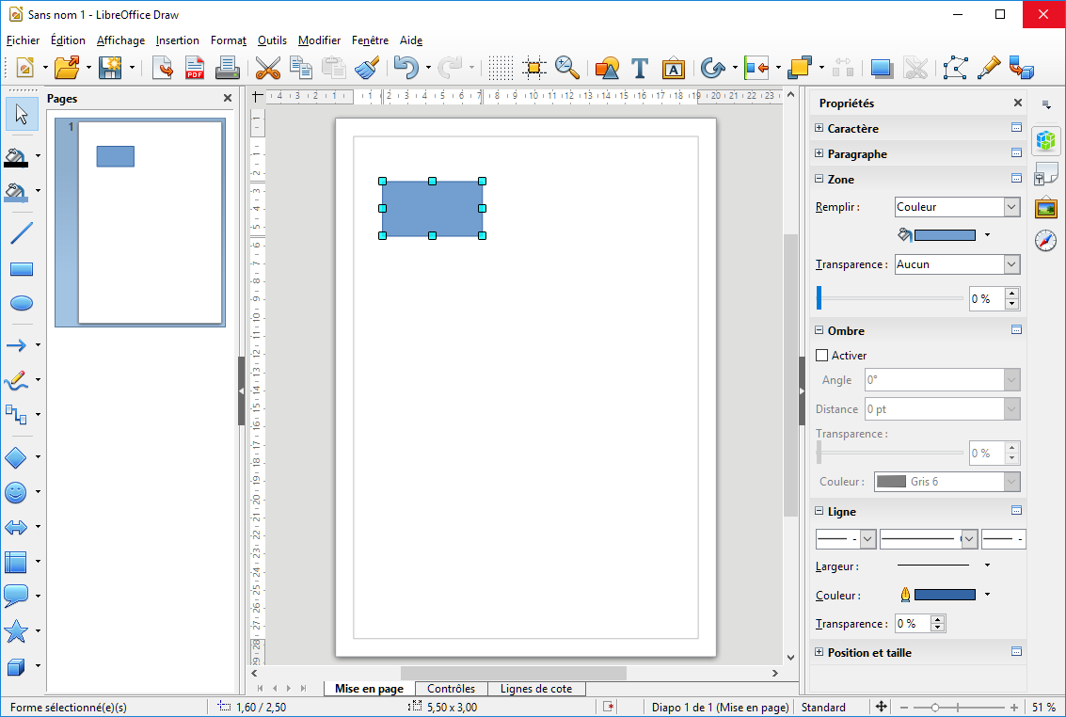
Figure 1 : L'espace de travail de LibreOffice Draw
Volet Pages
Barre d’état
Espace de travail
Barre d’outils Dessin
Barre de menu
Barre d’outils Standard
Volet latéral
Barre de couches

La barre de couches
Une couche est un espace où vous pouvez insérer des éléments et des objets de votre dessin. La barre de couches est située en bas de l’espace de travail et contient les guides pour la sélection et la commande des couches. Pour plus d’information sur les couches, voyez « Utiliser les couches » page 13.

Le volet latéral
Le volet latéral possède quatre pages. Pour en afficher une, cliquez sur son icône ou sur le petit triangle au-dessus des icônes et choisissez une section dans la liste déroulante. Une seule page peut être ouverte à la fois. Si le volet latéral n’est pas visible, sélectionnez Affichage dans la barre de menu et cliquez sur Volet latéral.
Propriétés 
Ouvre des panneaux pour les propriétés de l’objet que vous pouvez modifier à votre convenance. Ces panneaux sont Caractère, Paragraphe, Zone, Ombre, Ligne et Position et taille.
Si aucun objet n’est sélectionné, le panneau indique les propriétés de la page.
Styles et formatage 
Ici, vous pouvez modifier et appliquer des styles d’image aux objets de votre dessin. Quand vous modifiez un style, les changements sont automatiquement appliqués à tous les éléments de votre dessin mis en forme avec ce style.
Galerie 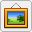
Ouvre la galerie d’images à partir de laquelle vous pouvez insérer un objet dans votre dessin, soit comme copie, soit comme lien. Une copie d’un objet est indépendante de l’objet d’origine. Les modifications de celui-ci n’ont aucun effet sur la copie. Un lien reste dépendant de l’objet d’origine. Les modifications de celui-ci se reflètent aussi sur le lien.
Navigateur 
Ouvre le navigateur de Draw où vous pouvez rapidement atteindre une autre page de votre dessin ou sélectionner un objet dans une figure. Il est recommandé de donner aux pages et aux objets de votre dessin des noms significatifs pour pouvoir facilement les identifier dans le navigateur.

Règles
Vous pouvez voir les règles (des barres avec des nombres) en haut et à gauche de la zone de dessin de Draw. Si elles ne sont pas visibles, vous pouvez les activer en sélectionnant Affichage > Règle depuis la barre de menus.
Les règles montrent la taille de l’objet sélectionné sur la page au moyen de lignes doubles (entourées en rouge dans la Figure 2). Quand aucun objet n’est sélectionné, elles montrent la position du pointeur de la souris pour vous aider à positionner plus précisément les objets dessinés.
Vous pouvez également utiliser les règles pour manipuler les poignées des objets et les lignes de capture. Vous pouvez ainsi cliquer et faire glisser une ligne double pour modifier la taille de l’objet sélectionné.
Les marges de la page sont indiquées par une zone grisée à l’intérieur des règles. Vous pouvez modifier les marges directement dans les règles en les cliquant et les faisant glisser avec la souris. Les marges sont représentées par la surface grise au-delà des règles visible sur la Figure 2.
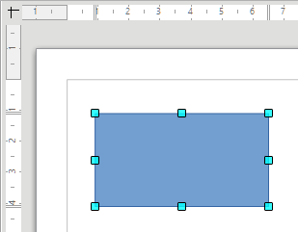
Figure 2 : Règles montrant la taille de l'objet sélectionné
La position par défaut du zéro pour chacune des règles est située dans le coin supérieur gauche de la page, après les marges gauche et supérieure (voir Figure 2). Cette position du zéro peut être modifiée en cliquant sur l’endroit où les règles horizontale et verticale se rejoignent () et en faisant glisser jusqu’à la position désirée.
Pour modifier l’unité de mesure, qui peuvent être définies séparément, faites un clic droit sur la règle désirée, comme sur la Figure 3, et choisissez une unité de mesure dans la liste déroulante.
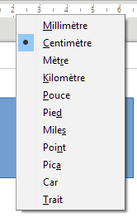
Figure 3 : Les unités pour les règles

La barre d’état
La barre d’état est située au bas de la fenêtre Draw comme dans tous les modules LibreOffice. Elle comprend plusieurs zones spécifiques à Draw (Figure 4). Pour les détails et l’utilisation de ces champs, veuillez vous reporter au Chapitre 1, Introduction à LibreOffice de ce Guide du débutant et au Chapitre 1, Introduction à Draw du Guide Draw.
Figure 4 : La barre d'état de Draw
- Remarque
Les nombres des positions et tailles sont exprimés dans l’unité de mesure en cours définie dans Outils > Options > LibreOffice Draw > Général, et non dans l’unité de mesure définie pour la règle.

Les barres d’outils
Pour masquer ou afficher les barres d’outils de Draw, sélectionnez Affichage > Barres d’outils dans la barre de menu. Dans la liste qui s’ouvre alors, choisissez les barres d’outils que vous voulez afficher. Pour plus d’information sur le travail avec les barres d’outils voyez le Chapitre 1, Introduction à LibreOffice dans ce guide.
Les barres d’outils disponibles dans Draw sont présentées dans les paragraphes suivants. L’apparence de leurs icônes peut dépendre de votre système d’exploitation et du choix de leur style et de leur taille dans Outils > Options > LibreOffice Affichage.

La barre d’outils Standard
La barre d’outils Standard est semblable dans tous les modules de LibreOffice et n’est pas décrite en détail dans ce chapitre. Elle est située par défaut sous la barre de menu.

La barre d’outils de dessin
La barre d’outils Dessins est la plus importante de Draw. Elle contient toutes les fonctions nécessaires pour dessiner diverses formes géométriques ou à main levée et pour les organiser sur la page. Elle est ancrée par défaut sur la gauche de la fenêtre de Draw.

La barre d’outils Ligne et remplissage
Utilisez la barre d’outils Ligne et remplissage pour modifier les propriétés principales d’un objet de dessin. Les icônes et les listes déroulantes changent selon le type d’objet sélectionné. Par exemple, pour modifier le style d’une ligne, cliquez sur la flèche vers le bas de la liste déroulante Style de ligne et choisissez le style désiré.
Les fonctions de cette barre d’outils se retrouvent aussi dans la page Propriétés du volet latéral quand un objet de dessin est sélectionné. Par défaut, cette barre d’outils n’est pas affichée mais vous pouvez le faire à partir du menu Affichage > Barres d’outils.

La barre d’outils Formatage du texte
Si l’objet sélectionné est un texte, le volet latéral propose les choix de mise en forme appropriés dans la page Propriétés du volet latéral. Par défaut, la barre d’outils Formatage du texte n’est pas affichée mais vous pouvez le faire à partir du menu Affichage > Barres d’outils. Si vous avez activé à la fois la barre d’outils Ligne et remplissage et la barre d’outils Formatage du texte, Draw affiche l’une ou l’autre selon l’objet sélectionné.

La barre d’outils Options
Utilisez la barre d’outils Options pour activer ou non diverses aides au tracé. Par défaut, elle n’est pas affichée mais vous pouvez le faire à partir du menu Affichage > Barres d’outils.

Utiliser les couches
L’utilisation des couches vous permet de créer des images complexes en empilant des figures plus simples sur chaque couche. La partie d’une couche qui ne contient aucun objet est transparente. Vous pouvez ajouter le nombre de couches que vous voulez dans votre document. Une couche peut être visible ou masquée, imprimable ou non, verrouillée ou non. Les couches sont communes à toutes les pages d’un dessin.
Un document Draw contient trois couches par défaut que l’on ne peut ni renommer ni supprimer. Voici la manière courante de les utiliser :
- Mise en page : c’est là que vous placerez les titres, le texte et les emplacements réservés pour les objets de votre page.
- Contrôles : cette couche est toujours au-dessus des autres. Vous y mettrez les boutons et les autres contrôles de votre dessin.
- Lignes de côte : c’est là que vous placerez les lignes de côte de votre objet si nécessaire.
Pour plus d’information sur les Techniques avancées dans Draw, voir le Guide Draw.

Ajouter une couche
Pour ajouter une couche à votre dessin, choisissez Insertion > Couche dans la barre de menu ou faites un clic droit sur l’onglet de n’importe quelle couche dans barre d’onglets en bas de l’espace de travail (Figure 1) et choisissez Insérer une couche dans le menu contextuel. La boîte de dialogue Insérer une couche s’ouvre.
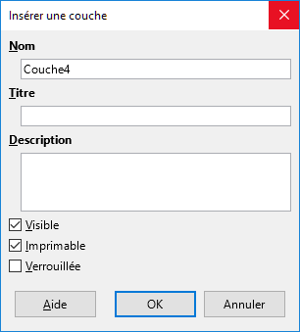
Figure 5 : La boîte de dialogue Insérer une couche
Donnez un nom, un titre et une description à la couche. Décidez si vous voulez qu’elle soit imprimable ou non, visible ou masquée ou verrouillée par où éviter des modifications accidentelles à l’avenir.
Une couche masquée est toujours visible dans la Barre de couches, mais son nom est en bleu. Pour basculer rapidement entre l’état Visible/Invisible d’une couche, faites Maj+Clic sur le nom de la couche. Vous ne pouvez pas changer l’ordre des couches dans cette barre.
- Remarque
Les couches ne définissent pas l’ordre d’empilement des objets sur une page, sauf pour la couche Contrôles qui est toujours devant les autres. L’ordre d’empilement des objets est déterminé par la séquence de leur création. Vous pouvez le modifier par le menu Modifier > Disposition.

Choisir et définir des couleurs

Barre de couleurs
Pour afficher la barre de couleurs, sélectionnez Affichage > Barres d’outils > Barre de couleurs. Elle apparaît en bas de l’espace de travail (Figure 6) et affiche les couleurs de la palette en cours. Vous pouvez la masquer ou l’afficher en cliquant sur son bouton Masquer/Afficher (entouré en rouge sur la Figure 6) Elle vous permet de sélectionner rapidement la couleur de différents objets (lignes, zones et effets 3D) de votre document. La première case du panneau correspond à invisible (pas de couleur).
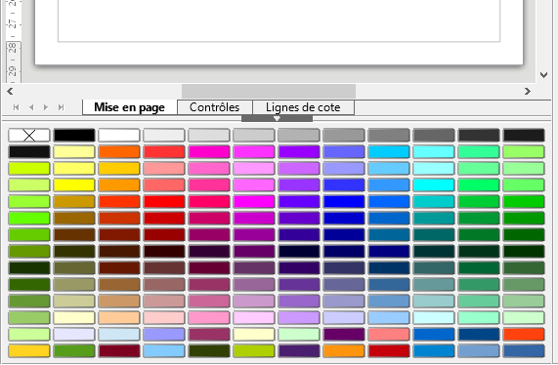

Figure 6 : Barre de couleurs

Choisir une palette de couleurs
Vous pouvez accéder à plusieurs palettes de couleurs spécialisées dans Draw. Vous pouvez également modifier les couleurs individuelles selon votre goût. Ceci s’effectue dans la boîte de dialogue Remplissage (Figure 7), qui apparaît en choisissant Format > Remplissage depuis la barre de menus ou en cliquant sur l’icône Remplissage  la barre d’outils Ligne et remplissage. Dans cette boîte de dialogue, cliquez sur l’onglet Couleurs.Pour charger une autre palette, cliquez sur le bouton Charger la liste des couleurs . La boîte de dialogue de sélection de fichiers vous demande de choisir l’une des palettes standard de LibreOffice (fichiers avec extension *.soc). Par exemple, web.soc est une palette de couleurs adaptée pour créer des dessins à placer dans des pages web. Ces couleurs s’afficheront correctement sur les écrans capables d’afficher au moins 256 couleurs.
La boîte de sélection de couleur vous permet également de modifier individuellement n’importe quelle couleur en corrigeant les valeurs numériques dans les champs situés à la droite de la palette de couleurs. Vous pouvez utiliser un des deux modèles de couleurs : RVB (Rouge Vert Bleu) ou CMJN (Cyan Magenta Jaune Noir).
Cliquez sur le bouton Choisir pour ouvrir la boîte de dialogue Sélecteur de couleur, où vous pouvez définir les couleurs individuellement. Voir la section Options de couleur au Chapitre 2 Paramétrer LibreOffice de ce guide. Une description plus détaillée des couleurs et de leurs options figure dans le Chapitre 11 Techniques avancées de Draw du Guide Draw.
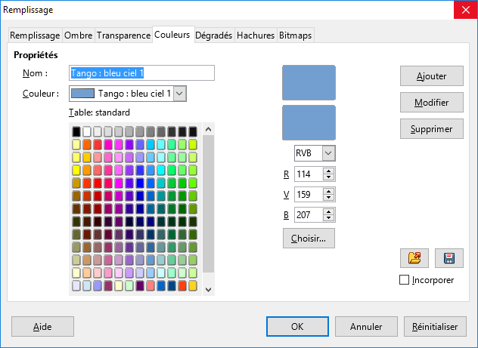
Figure 7 : La boîte de dialogue Remplissage - Page couleurs
- Astuce
Le volet latéral permet de changer rapidement de palette de couleur : sélectionnez un objet, puis dans la page Propriétés, panneau Zone, ouvrez le menu à côté de la couleur de remplissage : sélectionnez la palette dans la liste déroulante.

Dessiner des formes élémentaires
Draw offre une large gamme de formes, situées dans les palettes accessibles par la barre d’outils Dessin. Cette partie ne décrit que quelques formes de base, y compris le texte, qui sont traitées comme des objets par Draw. Voyez le Guide Draw pour une description complète des formes disponibles.
Certaines icônes de la barre d’outils Dessin changent en fonction de la forme qui a été sélectionnée parmi les choix possibles. Les icônes qui ouvrent une palette d’outils affichent un petit triangle à leur droite.
- Remarque
Quand vous dessinez une forme élémentaire ou que vous la sélectionnez pour la modifier, le champ d’information à la gauche de la barre d’état change pour correspondre à l’action en cours : par exemple Créer ligne, Cadre de texte xxxx sélectionné, etc.

Dessiner des lignes droites
Cliquez sur l’icône Ligne  et placez le curseur de la souris à l’endroit où vous voulez que la ligne commence. Faites glisser la souris en gardant son bouton gauche appuyé. Relâchez le bouton de la souris à l’endroit où vous voulez que la ligne se termine. Une poignée de sélection apparaît à chaque extrémité de la ligne, ce qui indique que cet objet est l’objet actuellement sélectionné (Figure 8). La poignée de sélection au début de la ligne est légèrement plus grande que l’autre.

Figure 8 : Dessiner une ligne droite
Maintenez la touche Ctrl enfoncé pendant le tracé de la ligne pour que son extrémité se verrouille au sommet le plus proche de la grille.
- Remarque
Il s’agit du comportement par défaut de la touche Ctrl. Cependant si l’option Aligner sur la grille a été sélectionnée dans le menu Affichage > Grille, la touche Ctrl désactive l’attraction par la grille.
Si vous maintenez la touche Maj appuyée durant le tracé de la ligne, cela restreint son angle à un multiple de 45 degrés (0, 45, 90, 135, etc.).
- Remarque
Ceci est le comportement par défaut de la touche Maj. Cependant, si l’option Lors de la création ou du déplacement de l’objet de la section Capturer la position est cochée dans Outils > Options > LibreOffice Draw > Grille, l’action de la touche Maj est inversée. Les lignes seront automatiquement tracées avec un angle multiple de 45 degrés, à moins que la touche Maj ne soit appuyée.
Maintenir la touche Alt enfoncée lors du tracé d’une ligne permet de tracer la ligne symétriquement dans les deux directions à partir du point de départ. Ceci vous permet de commencer par le milieu de la ligne.
Quand une ligne est dessinée, elle utilise ses attributs par défaut. Pour modifier ces attributs et ouvrir la boîte de dialogue Ligne (Figure 9), sélectionnez la ligne en cliquant sur elle, puis
- faites un clic droit et choisissez Ligne dans le menu contextuel,
- cliquez sur l’icône Ligne 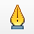 de la barre d’outils Ligne et remplissage,
- choisissez Format > Ligne dans le menu principal.
- Cliquez sur l’icône Propriétés du volet latéral et ouvrez le panneau Ligne.
Le style, la largeur et la couleur de la ligne peuvent également être modifiés directement, après avoir sélectionné la ligne, en utilisant les zones de la barre d’outils Ligne et remplissage.

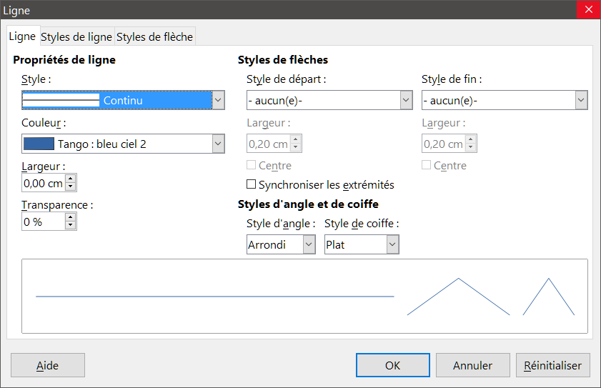
Figure 9 : La boîte de dialogue Ligne
Au cours de votre manipulation de la ligne (ou d’un autre élément), vous pouvez utiliser la zone d’information de la barre d’état pour contrôler votre action. Le premier exemple de la Figure 10 vous montre la zone d’information au cours du tracé d’une ligne. Le second exemple vous montre cette même zone une fois la ligne tracée.
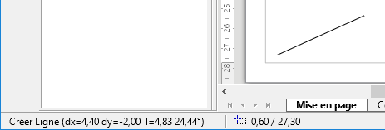
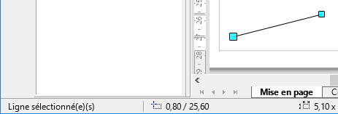
Figure 10 : Zone d'information de la barre d'état

Dessiner des flèches
Les flèches se tracent de la même façon que les lignes. En fait, Draw répertorie les flèches dans un sous-groupe de lignes : les lignes avec une ou deux flèches. La zone d’information de la barre d’état ne les désigne que comme des lignes. Cliquez sur l’icône Lignes et flèches  pour dessiner une flèche. La flèche est dessinée à la fin de la ligne, à l’endroit où vous relâchez le bouton de la souris.

Choix des extrémités
Plusieurs sortes d’extrémités (flèches, cercles, carrés et d’autres encore) sont disponibles dans Draw. Cliquez sur le petit triangle à droite de l’icône Lignes et flèches de la barre d’outils Dessin pour ouvrir une palette d’outils contenant ceux qu’il faut pour tracer des lignes et des flèches (Figure 11). Vous pouvez aussi sélectionner Affichage > Barres d’outils > Flèches pour ouvrir cette palette d’outils. L’icône du dernier outil utilisé apparaîtra dans la barre d’outils Dessin pour faciliter sa réutilisation.
Après avoir tracé une ligne, vous pouvez modifier ses extrémités en cliquant sur l’icône Style de flèche  de la barre d’outils Ligne et remplissage puis en choisissant le style de chaque extrémité. Vous pouvez effectuer les mêmes modifications dans le panneau Ligne de la page Propriétés du volet latéral ou dans la boîte de dialogue Ligne. Voir le Chapitre 4 Modifier les attributs d’un objet du Guide Draw pour plus d’informations.
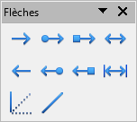 | 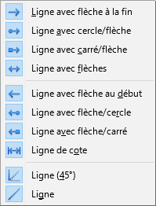
Figure 11 : La barre d’outils Flèches

Dessiner une ligne de côte
Les lignes de côtes affichent les dimensions d’un objet dans le dessin (Figure 12). Les lignes de côtes ne font pas partie de l’objet lui-même mais sont normalement placées près de lui. Un objet peut avoir autant de lignes de côtes que nécessaire pour indiquer les mesures de ses côtés, bords et distances.
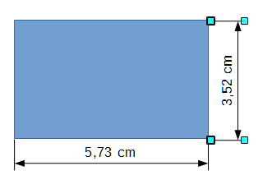
Figure 12 : Mesure d'un objet avec des lignes de côtes
Les lignes de côtes calculent et affichent automatiquement les dimensions linéaires.
Pour tracer une ligne de côte, ouvrez la barre d’outils Flèches (Figure 11) et cliquez sur l’icône Ligne de côte 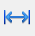. Maintenez la touche Maj enfoncée pour facilement tracer la ligne de côte horizontale ou verticale. Déplacez le pointeur de la souris à l’emplacement du début de la ligne et tracez celle-ci. Relâchez le bouton gauche de la souris à l’emplacement de la fin de la ligne.
Vous pouvez contrôler l’apparence des composants de la ligne de côte en la sélectionnant, en faisant un clic droit sur celle-ci et en choisissant Cotation dans le menu contextuel pour ouvrir la boîte de dialogue Cotation (Figure 13).

Dessiner des rectangles ou des carrés
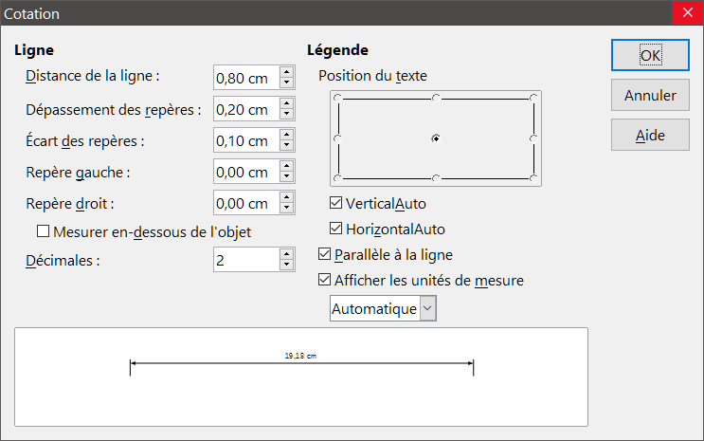
Figure 13 : Boîte de dialogue de configuration des lignes de côtes
Le tracé d’un rectangle ressemble à celui d’une ligne droite. Cliquez sur l’icône Rectangle 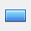 de la barre d’outils Dessin. Au fur et à mesure que vous faites glisser la souris, le rectangle se dessine jusqu’à la position du curseur.
Les carrés sont des rectangles dont les côtés sont de même longueur. Pour dessiner un carré, cliquez sur l’icône Rectangle et gardez appuyée la touche Maj pendant que vous faites glisser la souris.
- Remarque
Ceci est le comportement par défaut de la touche Maj. Cependant, si l’option Lors de la création ou du déplacement de l’objet de la section Capturer la position est cochée dans Outils > Options > LibreOffice Draw > Grille, l’action de la touche Maj est inversée. Des carrés seront tracés, à moins que la touche Maj ne soit appuyée pour dessiner des rectangles.
Pour dessiner un rectangle ou un carré à partir de son centre, positionnez le curseur dans votre document, cliquez sur le bouton de la souris et gardez appuyée la touche Alt pendant que vous faites glisser le curseur. Le rectangle ou le carré utilisera la position de départ (l’endroit où vous avez cliqué en premier sur le bouton de la souris), comme centre.
Une fois un rectangle ou un carré sélectionné, vous pouvez modifier rapidement le style, la largeur et la couleur de la bordure, ainsi que le type et la couleur de remplissage, en utilisant les outils de la barre d’outils Ligne et remplissage ou de la page Propriétés du volet latéral. Vous pouvez également utiliser les commandes du menu contextuel (après un clic droit) ou du menu Format. Voir le Chapitre 4 Modifier les attributs d’un objet du Guide Draw pour plus d’informations.

Dessiner des ellipses ou des cercles
Pour dessiner une ellipse (un ovale), cliquez sur l’icône Ellipse  de la barre d’outils Dessin. Au fur et à mesure que vous faites glisser la souris, l’ellipse se dessine à l’intérieur du rectangle allant jusqu’à la position du curseur.
Les cercles sont des ellipses dont les axes sont de même longueur. Pour dessiner un cercle, cliquez sur l’icône Ellipse et gardez appuyée la touche Maj pendant que vous faites glisser la souris.
- Remarque
Ceci est le comportement par défaut de la touche Maj. Cependant, si l’option Lors de la création ou du déplacement de l’objet de la section Capturer la position est cochée dans Outils > Options > LibreOffice Draw > Grille, l’action de la touche Maj est inversée. Des cercles seront tracés, à moins que la touche Maj ne soit appuyée pour dessiner des ellipses.
Pour dessiner une ellipse ou un cercle à partir de son centre, positionnez le curseur dans votre document, cliquez sur le bouton de la souris et gardez appuyée la touche Alt pendant que vous faites glisser le curseur. L’ellipse ou le cercle utilisera la position de départ (l’endroit où vous avez cliqué en premier), comme centre.
Une fois une ellipse ou un cercle sélectionné, vous pouvez modifier rapidement le style, la largeur et la couleur de la bordure, ainsi que le type et la couleur de remplissage, en utilisant les outils de la barre d’outils Ligne et remplissage. Vous pouvez également utiliser les commandes du menu contextuel (après un clic droit) ou du menu Format. Voir le Chapitre 4 Modifier les attributs d’un objet du Guide Draw pour plus d’informations.
- Remarque
Si vous appuyez sur la touche Ctrl et que vous la maintenez enfoncée en cliquant sur l’icône Ligne, Rectangle, Ellipse ou Texte, l’objet correspondant est automatiquement dessiné au centre de l’espace de travail en utilisant les valeurs par défaut. Ces attributs peuvent être modifiés par la suite si désiré. Voyez le Guide Draw pour plus d’informations.

Dessiner des courbes et des polygones
Pour dessiner une courbe ou un polygone, cliquez sur l’icône Courbe  de la barre d’outils Dessin. Cliquez sur le petit triangle à droite de l’icône pour accéder aux outils disponibles (Figure 14). L’icône du dernier outil utilisé apparaît dans la barre d’outils Dessin pour faciliter sa réutilisation.
Quand vous déplacez le pointeur de la souris au-dessus des icônes de la palette d’outils, une infobulle vous indique sa fonction.
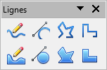 | 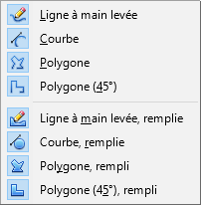
Figure 14 : La barre d’outils Lignes
- Remarque
Si vous placez le curseur de la souris au-dessus de l’icône, l’infobulle vous indique le terme Courbe. Si vous détachez la barre d’outils, le titre est Lignes (Figure 14).
Appuyer sur la touche Maj en traçant les lignes avec les outils Courbe ou Polygone limite les angles entre ces lignes à 45 ou 90 °.

Courbes
Cliquez et gardez appuyé le bouton gauche de la souris pour créer le point de départ de la courbe. Puis, tout en gardant le bouton de la souris appuyé, faites glisser le curseur pour tracer une ligne droite à partir de ce point de départ. Relâchez le bouton gauche de la souris et déplacez le curseur pour infléchir la ligne droite en une courbe. Cliquez pour fixer la courbe dans la page. Vous pouvez continuer votre ligne en déplaçant le curseur de la souris et en cliquant pour fixer le point d’angle suivant ; vous pouvez infléchir la ligne obtenue en gardant le bouton gauche de la souris appuyé et en le faisant glisser jusqu’à obtenir ce que vous désirez. Pour terminer la courbe, faites un double-clic.
Une courbe remplie joint automatiquement le dernier point de la courbe avec son point de départ, pour la refermer et la remplir avec la couleur standard. Une courbe non remplie n’est pas refermée à la fin du tracé.

Polygones
Cliquez et gardez appuyé le bouton gauche de la souris pour créer le point de départ du polygone. Puis, tout en gardant le bouton de la souris appuyé, faites glisser le curseur pour tracer la première ligne. Déplacez le curseur pour dessiner la ligne suivante. Chaque clic de souris va déterminer un point d’angle et vous permet de dessiner une autre ligne. Un double-clic termine le polygone.
Un polygone rempli joint automatiquement le dernier point d’angle avec son point de départ, pour le refermer et le remplir avec la couleur standard. Un polygone non rempli n’est pas refermé à la fin du tracé.

Polygones à 45 °
Les polygones à 45 ° se tracent comme les autres polygones, mais les angles entre les lignes sont limités aux multiples de 45 degrés. Par contre, si le polygone à 45 ° est fermé, la ligne tracée automatiquement pour refermer la figure peut former des angles non multiples de 45 degrés.
- Remarque
Si vous gardez appuyée la touche Maj durant le tracé d’une courbe ou d’un polygone, les angles seront limités aux multiples de 45 degrés.

Lignes à main levée
L’utilisation de l’outil Ligne à main levée est similaire au dessin sur un papier avec un crayon. Cliquez et gardez appuyé le bouton gauche de la souris, et faites glisser le curseur pour dessiner la ligne que vous voulez. Pour terminer la ligne, relâchez simplement le bouton : il n’est pas nécessaire de double-cliquer.
Une ligne à main levée remplie est automatiquement complétée par une ligne droite entre le point d’arrivée et le point de départ, et l’objet est rempli avec la couleur standard.

Ajouter du texte
Pour activer l’outil Texte, cliquez sur l’icône Texte  pour des textes horizontaux ou sur l’icône Texte vertical  pour écrire verticalement. L’icône Texte vertical n’est disponible que si l’option Afficher les éléments d’interface pour les écritures est-asiatiques est coché dans le menu Outils > Options > Paramètres linguistiques > Langues. Vous pouvez utiliser la barre d’outils Formatage du texte (Affichage > Barres d’outils) ou le panneau Caractère dans la page Propriétés du volet latéral pour sélectionner la police, la taille de caractère et d’autres propriétés de texte avant de commencer à taper votre texte.
Après avoir cliqué sur l’icône Texte, cliquez à l’endroit où vous voulez faire apparaître le texte. Un petit cadre de texte apparaît, ne contenant que le curseur. Ce cadre peut être déplacé comme tout objet. Un cadre de texte est également dynamique et grandit lorsque vous tapez le texte.
Observez le champ d’information de la barre d’état : il indique que vous éditez un texte et fournit également des détails sur la position du curseur (numéro de paragraphe, de ligne et de colonne, voir Figure 15).
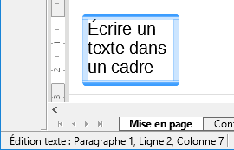
Figure 15 : Information sur un texte dans la barre d’état
Vous pouvez insérer un retour à la ligne avec la combinaison Maj+Entrée ou démarrer un nouveau paragraphe avec la touche Entrée. L’insertion de retours à la ligne ou de nouveaux paragraphes ne termine pas l’édition du texte ni ne désélectionne le cadre de texte. Lorsque vous avez fini de taper le texte, cliquer à l’extérieur du cadre de texte ou appuyez sur la touche Échap.
Si vous voulez éditer le texte, cliquez sur le texte pour afficher la barre d’outils Formatage du texte et activer le curseur dans le texte.
Les propriétés du texte peuvent aussi être modifiées lors de la saisie du texte : les changements prendront effet à partir de la position du curseur. Pour modifier les propriétés de tout ou partie du texte, vous devez sélectionner ce texte dans le cadre avant de modifier ses propriétés.
Vous pouvez créer des styles d’images que vous pourrez réutiliser pour d’autres cadres de texte. Sélectionnez le menu Format > Styles et formatage, appuyez sur F11 ou cliquez sur l’icône Styles et formatage pour afficher la page correspondante du volet latéral. Les styles d’images affectent tout le texte d’un cadre de texte. Pour ne formater qu’une partie du texte, il faut utiliser le formatage direct à l’aide de la barre d’outils ou les panneaux Caractère et Paragraphe de la page Propriétés du volet latéral.
Les cadres de texte peuvent également avoir un remplissage, une ombre ou d’autres attributs exactement comme n’importe quel autre objet de Draw. Vous pouvez faire pivoter le cadre pour écrire selon n’importe quel angle. Ces options sont disponibles par le menu contextuel accessible via le clic droit sur le cadre de texte.
Si vous faites un double-clic sur un objet, ou appuyez sur F2 ou cliquez sur l’icône Texte lorsqu’un objet est sélectionné, vous pouvez ajouter du texte à l’objet graphique. Ce texte fait alors partie de l’objet graphique. Par défaut, un objet graphique ne modifie pas sa taille lorsque vous saisissez le texte comme un cadre de texte. Pour maintenir le texte à l’intérieur des bordures de l’objet, vous devrez utiliser des paragraphes, retours à la ligne ou un texte plus petit ou agrandir la taille de l’objet, ou combiner les quatre méthodes.
Pour plus d’informations sur la gestion du texte dans Draw, référez-vous au Guide Draw, Chapitre 2 Dessiner des formes élémentaires et Chapitre 9 Ajouter et formater du texte.

Points de collage et connecteurs

Points de collage
Tous les objets Draw ont des points de collage, qui ordinairement ne sont pas affichés. Les points de collage deviennent visibles quand l’icône Connecteur 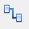 est sélectionnée dans la barre d’outils Dessin.
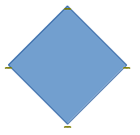
Figure 16 : Points de collage
La plupart des objets ont quatre points de collage (Figure 16). Vous pouvez ajouter et personnaliser des points de collage avec la barre d’outils Points de collage (Figure 17). Sélectionnez Affichage > Barres d’outils > Points de collage pour la faire apparaître.
Les points de collage ne sont pas les poignées de sélection d’un objet. Les poignées de sélection servent à modifier la forme d’un objet, comme décrit Chapitre 3 Manipuler les objets et les points des objets du Guide Draw. Les points de collage servent à relier un connecteur à un objet afin que, quand l’objet se déplace, le connecteur reste relié. Pour plus d’information sur les points de collage, voir le Chapitre 8 Connections et organigrammes du Guide Draw.

Figure 17 : La barre d'outils Points de collage

Connecteurs
Les connecteurs sont des lignes ou des flèches dont les extrémités sont fixées à un point de collage d’un objet. Ils sont très utiles pour dessiner des organigrammes, des diagrammes de flux et des cartes heuristiques. Lorsque les objets sont déplacés ou réordonnés, les connecteurs restent fixés à un point de collage. La Figure 18 montre l’exemple de deux objets reliés par un connecteur.
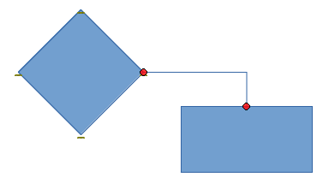Figure 18 : Deux objets reliés par un connecteur
Draw dispose de plusieurs connecteurs et fonctions de connexion (voir Figure 19). Cliquez sur le petit triangle à droite de l’icône Connecteur pour ouvrir la barre d’outils Connecteurs. Pour une description plus détaillée de l’utilisation des connecteurs, voir le Chapitre 8 Connections et organigrammes du Guide Draw.
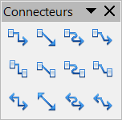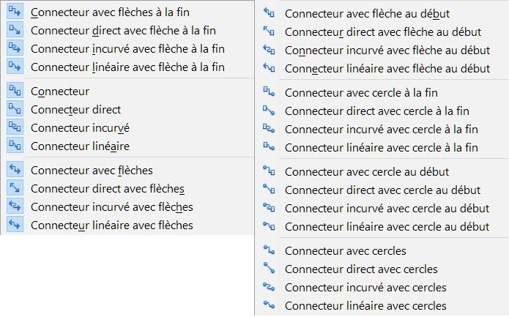
Figure 19 : La barre d'outils Connecteurs

Dessiner des formes géométriques
Les icônes pour dessiner des formes géométriques se situent dans la barre d’outils Dessin. Cliquez sur le petit triangle à droite de chaque icône pour ouvrir la palette d’outils correspondante.
L’utilisation des outils pour dessiner des formes géométriques est similaire à celle de l’outil pour dessiner des rectangles et des carrés. Voir Dessiner des rectangles ou des carrés page 21 ou le chapitre 2, Dessiner des formes élémentaires, du Guide Draw.
- Remarque
Les icônes pour les formes géométriques dans la barre d’outils Dessin sont variables et changent selon le dernier outil sélectionné et utilisé pour dessiner un objet.

Formes de base
Cliquez sur le petit triangle à droite de l’icône Formes de base  pour ouvrir la barre d’outils Formes de base (Figure 20). Cette barre d’outils comprend des outils Rectangle et Ellipse identiques à ceux qui se trouvent dans la barre d’outil Dessin.
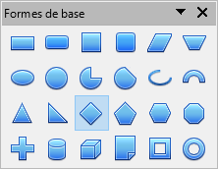
Figure 20 : Barre d’outils Formes de base

Formes des symboles
Cliquez sur le petit triangle à droite de l’icône Formes des symboles  pour ouvrir la barre d’outils Formes des symboles (Figure 21).
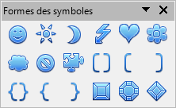
Figure 21 : Barre d’outils Formes des symboles

Flèches pleines
Cliquez sur le petit triangle à droite de l’icône Flèches pleines  pour ouvrir la barre d’outils Flèches pleines (Figure 22).
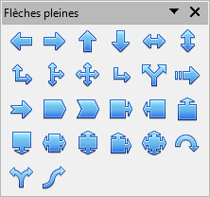
Figure 22 : Barre d’outils Flèches pleines

Organigrammes
Cliquez sur le petit triangle à droite de l’icône Organigrammes 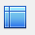 pour ouvrir la barre d’outils Organigramme (Figure 23). La création des organigrammes, diagrammes de flux et autres outils similaires est détaillée Chapitre 8 Connections et organigrammes du Guide Draw.
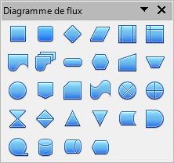
Figure 23 : Barre d’outils Organigramme

Légendes
Cliquez sur le petit triangle à droite de l’icône Légendes  pour ouvrir la barre d’outils Légendes (Figure 24).
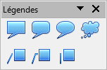
Figure 24 : Barre d’outils Légendes

Étoiles
Cliquez sur le petit triangle à droite de l’icône Étoiles  pour ouvrir la barre d’outils Étoiles et bannières (Figure 25).
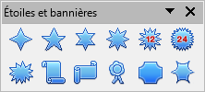
Figure 25 : Barre d’outils Étoiles et bannières
- Remarque
Vous pouvez ajouter du texte à toutes ces formes comme indiqué à la section Ajouter du texte page 24 ou aux chapitres 2, Dessiner des formes élémentaires, et 11, Techniques de dessin avancés, du Guide Draw.

Dessiner successivement plusieurs formes
Vous pouvez dessiner successivement plusieurs formes, plusieurs lignes par exemple, sans avoir à sélectionner l’icône Ligne à chaque fois. Pour ceci, faites un double-clic sur l’icône de la forme que vous souhaitez dessiner. Tracez votre première forme. Vous pouvez remarquer que le pointeur de la souris garde la même apparence et ne revient pas au symbole qu’il a lorsqu’il est un outil de sélection. Tracez les formes suivantes. Pour terminer, appuyez sur la touche Échap ou faites un clic simple dans le dessin.
Vous pouvez faire de même avec les formes géométriques. Mais il est nécessaire de détacher la barre d’outils correspondante avant de faire un double-clic sur la forme désirée.

Sélectionner des objets

Sélection directe
La façon la plus simple de sélectionner un objet est de cliquer directement dessus. Pour sélectionner un objet sans remplissage, cliquez sur sa bordure. Cliquez ailleurs dans le document pour désélectionner l’objet. Pour (dé)sélectionner plusieurs objets, gardez appuyée la touche Maj pendant que vous cliquez successivement sur chacun d’eux.

Sélection par encadrement
Vous pouvez également sélectionner plusieurs objets en cliquant et faisant glisser la souris autour d’eux. Un rectangle en pointillés se dessine et seuls les objets qui sont entièrement compris dans ce rectangle seront sélectionnés.
Pour sélectionner plusieurs objets par encadrement, l’icône Sélectionner  de la barre d’outils Dessin doit être active.

Sélectionner des objets cachés
Si des objets sont cachés derrière d’autres objets et ne sont donc pas visibles, vous pouvez quand même les sélectionner. Gardez appuyée la touche Alt et sélectionnez l’objet derrière lequel l’objet caché est situé, puis cliquez à nouveau pour sélectionner l’objet caché. S’il y a plusieurs niveaux d’objets cachés, gardez appuyée la touche Alt et cliquez jusqu’à ce que vous atteigniez l’objet que vous désirez. Pour parcourir les objets empilés dans l’ordre inverse, gardez appuyées les touches Maj+Alt et cliquez.
Lorsque vous cliquez sur l’objet caché, son contour apparaît brièvement à travers l’objet qui le recouvre.
Cette méthode implique que vous sachiez précisément à quel endroit se trouvent les objets cachés. Si vous cliquez sur l’objet visible, mais à côté d’un objet caché, rien ne se passe. Une autre méthode peut être alors préférable.
- Remarque
La méthode utilisant la touche Alt ne fonctionne pas sur les ordinateurs ayant Linux comme système d’exploitation. Une autre méthode doit alors être utilisée.
Une autre méthode est d’utiliser la touche Tab pour parcourir le cycle des objets existants et de vous arrêter sur l’objet que vous voulez sélectionner. Pour parcourir le cycle dans l’ordre inverse, appuyez sur Maj+Tab. La rapidité de cette méthode dépend du nombre d’objets se trouvant dans votre dessin.
Une troisième méthode est de nommer les objets que vous créez et d’y accéder avec le Navigateur, en parcourant l’arborescence des objets des diapositives et en double-cliquant sur l’objet que vous voulez sélectionner.

Disposer les objets
Dans un dessin complexe, des objets peuvent être empilés l’un sur l’autre. Pour modifier l’ordre de l’empilement en déplaçant les objets vers l’avant ou vers l’arrière, sélectionnez un objet, choisissez Modifier > Disposition dans la barre de menus et choisissez l’une des actions disponibles, comme Envoyer vers l’avant ou Envoyer vers l’arrière. Vous pouvez également faire un clic droit sur l’objet et utiliser les actions de l’option Organiser du menu contextuel.
Les actions de Modifier > Disposition sont également accessibles à partir de l’icône Disposer 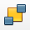 de la barre d’outils Ligne et remplissage ancrée par défaut sous la barre d’outils Standard. Vous pouvez alors afficher la barre d’outils Position qui donne accès aux différentes options de disposition
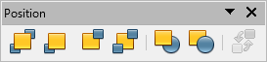
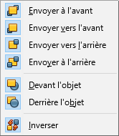
Figure 26 : La barre d'outils Position

Déplacer et ajuster la taille d’un objet
Lorsque vous déplacez ou modifiez la taille d’un objet, vérifiez la partie gauche de la barre d’état en bas de la fenêtre de Draw (Figure 27). La barre d’état indique, de la gauche vers la droite, quel objet est sélectionné, sa position dans le dessin en coordonnées X/Y et les dimensions de l’objet. L’unité de mesure est celle sélectionnée dans le menu Outils > Options > LibreOffice Draw > Général.
Pour plus d’informations sur le déplacement et l’ajustement de la taille, reportez-vous au Chapitre 3 Manipuler les objets et les points des objets du Guide Draw.
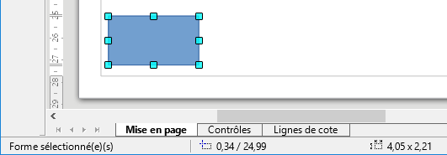
Figure 27 : Extrémité gauche de la barre d’état pendant le déplacement d’un objet

Déplacer des objets
Pour déplacer un objet (ou un groupe d’objets), sélectionnez-le et positionnez le curseur de la souris au-dessus pour qu’il prenne la forme du curseur de déplacement (habituellement la quadruple flèche) ; puis cliquez et faites glisser jusqu’à la position désirée. Durant le déplacement, une image fantôme de l’objet apparaît pour aider à son positionnement (Figure 28). Relâcher le bouton de la souris pour attribuer son nouvel emplacement à l’objet.
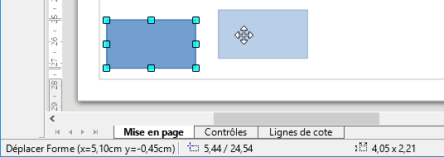
Figure 28 : Déplacer un objet

Modifier la taille des objets
Pour modifier la taille de l’objet sélectionné (ou du groupe d’objets sélectionnés), déplacez le curseur de la souris au-dessus d’une des poignées de sélection. Le curseur change de forme pour vous indiquer la direction du mouvement correspondant. Cliquez et faites glisser jusqu’à atteindre la taille désirée. Au fur et à mesure du changement de taille, une image fantôme du nouvel objet apparaît pour vous aider (Figure 29).
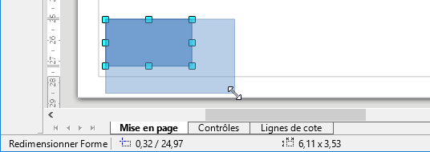
Figure 29 : Modifier la taille d’un objet
Le résultat dépend de la poignée de sélection choisie. Utilisez une poignée de côté pour redimensionner un objet selon un seul axe. Utilisez une poignée de coin pour le redimensionner selon les deux axes.
- Remarque
Si vous gardez appuyée la touche Maj durant le redimensionnement d’un objet, la proportion entre hauteur et largeur sera conservée, afin que l’aspect de l’objet reste inchangé. Ce comportement s’applique à toutes les poignées.
Ceci est le comportement par défaut de la touche Maj. Cependant, si l’option Lors de la création ou du déplacement de l’objet de la section Capturer la position est cochée dans Outils > Options > LibreOffice Draw > Grille, l’action de la touche Maj est inversée. La proportion entre hauteur et largeur sera automatiquement conservée, à moins que la touche Maj ne soit appuyée.

Boîte de dialogue Position et taille
Pour ajuster de façon plus précise la taille ou la position d’un objet, il peut être préférable d’utiliser la boite de dialogue Position et taille :
- sélectionner Format > Position et taille dans la barre de menus ;
- faire un clic droit et choisir Position et taille dans le menu contextuel ;
- appuyer sur la touche F4.
Pour plus d’informations sur l’utilisation de cette boite de dialogue, reportez-vous au Chapitre 3 Manipuler les objets et les points des objets du Guide Draw.

Pivoter et incliner des objets
Pour plus d’informations sur la rotation et l’inclinaison des objets, reportez-vous au Chapitre 3 Manipuler les objets et les points des objets du Guide Draw.

Pivoter un objet
Pour faire effectuer une rotation à un objet (ou à un groupe d’objets), sélectionnez-le, puis passez en mode rotation
- en sélectionnant l’outil Effets  dans la barre d’outils Ligne et remplissage,
- en sélectionnant Affichage > Barres d’outils > Mode puis l’icône Pivoter
Les poignées de sélection changent de forme et de couleur (Figure 30). Le centre de rotation apparaît également au milieu de l’objet. Déplacez le curseur de la souris au-dessus d’une des poignées : sa forme change. Les poignées de coin servent à faire effectuer une rotation à l’objet, tandis que les poignées de côté servent à l’incliner.
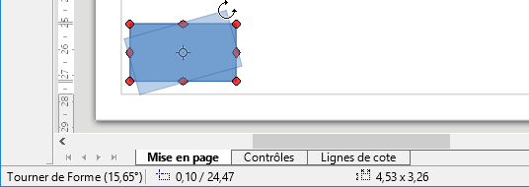Figure 30 : Faire effectuer une rotation à un objet
Déplacez le curseur de la souris au-dessus d’une des poignées de coin. Le curseur prend normalement la forme d’un arc. Cliquez et faites glisser pour faire tourner l’objet. Au fur et à mesure de la rotation, une image fantôme du nouvel objet apparaît pour vous aider.
Vous trouverez également des informations dans la barre d’état, comme le montre la Figure 30. La zone d’information vous indique que vous faites tourner un objet et l’angle de rotation. Les nombres indiquant la position et la taille s’actualisent au cours de la rotation.
- Remarque
La rotation des objets 3D fonctionne de manière assez différente, étant donné qu’elle s’effectue dans un espace à trois dimensions et non dans un plan simple. Voir le Chapitre 7 Manipuler des objets 3D du Guide Draw pour plus d’informations.
Le centre de rotation se situe habituellement au centre de l’objet. Pour modifier sa position, cliquez sur le centre de rotation et faites-le glisser jusqu’à l’emplacement désiré. Le centre de rotation peut se situer à l’extérieur de l’objet.
- Remarque
Si vous gardez appuyée la touche Maj durant la rotation d’un objet, l’angle de rotation est limité aux multiples de 15 degrés.
Ceci est le comportement par défaut de la touche Maj. Cependant, si l’option Lors de la création ou du déplacement de l’objet de la section Capturer la position est cochée dans Outils > Options > LibreOffice Draw > Grille, l’action de la touche Maj est inversée. L’angle de rotation est limité aux multiples de 15 degrés (valeur par défaut), à moins que la touche Maj ne soit appuyée.

Incliner un objet
Pour incliner un objet (ou un groupe d’objets), sélectionnez-le, puis passez en mode rotation en sélectionnant l’outil Pivoter dans la barre d’outils Ligne et remplissage.
Les poignées de sélection changent de forme et de couleur (Figure 31). Déplacez le curseur de la souris au-dessus d’une des poignées : sa forme change. Les poignées de coin servent à faire effectuer une rotation à l’objet, tandis que les poignées de côté servent à l’incliner.
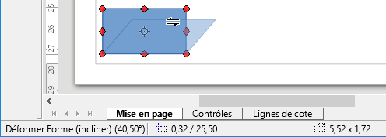Figure 31 : Incliner un objet
Déplacez le curseur de la souris au-dessus d’une des poignées de côté. Le curseur prend normalement la forme de deux demi-flèches inversées. Si vous utilisez les poignées en haut ou en bas, l’axe utilisé pour l’inclinaison est le côté opposé à celui de la poignée que vous cliquez. Cet axe reste fixe, tandis que les autres côtés bougent en fonction du curseur de la souris que vous faites glisser. Au fur et à mesure de l’inclinaison, une image fantôme du nouvel objet apparaît pour vous aider.
Vous trouverez également des informations dans la barre d’état, comme le montre la Figure 31. La zone d’information vous indique que vous inclinez un objet et l’angle d’inclinaison. Les nombres indiquant la position et la taille s’actualisent au cours de la déformation.
- Remarque
Si vous gardez appuyée la touche Maj durant l’inclinaison d’un objet, l’angle d’inclinaison est limité aux multiples de 15 degrés.
Ceci est le comportement par défaut de la touche Maj. Cependant, si l’option Lors de la création ou du déplacement de l’objet de la section Capturer la position est cochée dans Outils > Options > LibreOffice Draw > Grille, l’action de la touche Maj est inversée. L’angle d’inclinaison est limité aux multiples de 15 degrés, à moins que la touche Maj ne soit appuyée.

Éditer et formater des objets
Pour éditer un objet ou modifier ses attributs, tels que la couleur, l’épaisseur de la bordure, etc., les barres d’outils Ligne et remplissage, Formatage du texte, la page Propriétés du Volet latéral ou le menu contextuel peuvent être utilisés. Vous trouverez plus d’informations au Chapitre 4 Modifier les attributs d’un objet du Guide Draw, sur l’édition des objets et la modification des attributs.

Barre d’outils Ligne et remplissage
Par défaut, la barre d’outils Ligne et remplissage (Figure 32) n’apparaît pas dans Draw. Pour l’afficher, sélectionnez Affichage > Barres d’outils > Ligne et remplissage dans la barre de menu. Les attributs les plus usuels d’un objet peuvent être modifiés au moyen de cette barre d’outils. Vous pouvez accéder à des informations supplémentaires en cliquant sur l’icône Ligne pour accéder à la boîte de dialogue Ligne, ou en cliquant sur l’icône Remplissage pour accéder à la boîte de dialogue Remplissage.
Figure 32 : Barre d’outils Ligne et remplissage

Barre d’outils Formatage du texte
Vous pouvez ouvrir la barre d’outils Formatage du texte (Figure 33) en sélectionnant Affichage > Barres d’outils > Formatage du texte dans la barre de menus. Les outils de cette barre d’outils ne seront disponibles que lorsqu’un texte aura été sélectionné.
Les outils disponibles dans cette barre d’outils, de gauche à droite, sont listés Figure 33.
Figure 33 : Barre d’outils Formatage du texte

La page Propriétés du volet latéral
Quand vous sélectionnez un objet de votre dessin, le panneau Propriétés du Volet latéral s’active (Figure 34). Vous pouvez y modifier les propriétés ou options d’un objet sans devoir ouvrir un dialogue ni utiliser un des outils disponibles dans les diverses barres d’outils proposées par Draw. Pour ouvrir une sous-section, cliquez sur le signe plus (+) ou sur la flèche près de son titre. Le panneau Propriétés présente les principales propriétés. Pour accéder à toutes les propriétés, cliquez sur l’icône à droite du panneau : la boite de dialogue correspondant s’ouvre directement sans passer par les menus.
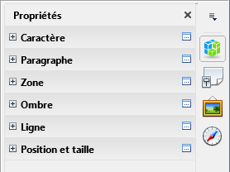
Figure 34 : Les sous-section du panneau Propriétés du volet latéral

Menu contextuel d’un objet
Lorsque vous sélectionnez un objet et que vous faites un clic droit, un menu contextuel s’ouvre (Figure 35). Ce menu vous permet d’accéder à des commandes destinées à modifier les attributs de l’objet sélectionné. Les éléments du menu qui comportent un petit triangle noir à leur droite donnent accès à un sous-menu.
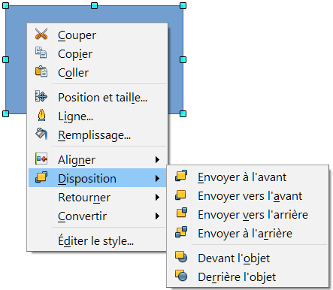
Figure 35 : Exemple de menu contextuel

Formater des lignes et des bordures
Dans LibreOffice, le terme de ligne s’applique à un segment indépendant (ligne), au bord extérieur d’une forme (bordure) ou à une flèche. Dans la plupart des cas, les propriétés d’une ligne que vous allez modifier sont son style (continu, tirets, pointillés, invisible…), sa largeur et sa couleur.
- Attention
L’outil Largeur permet de définir l’épaisseur du trait. Ne pas confondre avec la largeur (longueur du trait) définissable dans le dialogue Position et taille.
Vous pouvez effectuer rapidement les modifications en sélectionnant la ligne et en utilisant les outils de la barre d’outils Ligne et remplissage (Figure 36).
Figure 36 : Style, largeur et couleur d’une ligne
Si vous avez besoin de régler plus finement les attributs d’une ligne, vous pouvez le faire dans la boîte de dialogue Ligne. Pour y accéder, sélectionner la ligne et choisissez Format > Ligne dans la barre de menus, cliquez sur l’icône Ligne de la barre d’outils Ligne et remplissage, ou faites un clic droit et choisissez Ligne dans le menu contextuel. La boîte de dialogue Ligne (Figure 9 page 18) comporte trois onglets : Ligne, Styles de lignes et Styles de flèches. Vous pouvez aussi utiliser le panneau Ligne de la page Propriétés du Volet latéral pour modifier l’apparence d’une ligne.

Flèches, extrémités de flèches et de lignes
Les flèches, extrémités de flèches ou d’autres lignes sont rassemblées sous le terme de flèches et peuvent être traitées de la même façon que les lignes lors de l’édition et de la modification des attributs. Sélectionnez une ligne et cliquez sur l’icône Style de flèche de la barre d’outils Ligne et remplissage pour ouvrir le menu Extrémités de flèche (Figure 37).
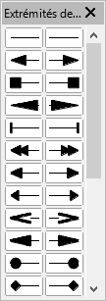Figure 37 : Barre d’outils Extrémités de flèche
Plusieurs types d’extrémités de flèche sont disponibles. Chaque extrémité d’une ligne peut avoir un type différent ou aucun. Les extrémités de flèche ne sont applicables que pour les lignes et n’ont pas d’effet sur les bordures d’un objet.

Formater le remplissage
Le terme de remplissage fait référence à l’intérieur d’un objet, qui peut être d’une couleur uniforme, en dégradé, avec un motif de hachure ou constitué d’une image bitmap (Figure 38). Le remplissage d’un objet peut être partiellement ou totalement transparent et projeter une ombre.
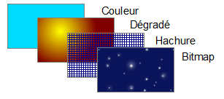Figure 38 : Différents types de remplissage
La barre d’outils Ligne et remplissage contient les outils les plus habituellement utilisés pour formater des objets ou dans la section Zone du panneau Propriétés du Volet latéral. Vous pouvez aussi définir vos propres types de remplissage.
Vous trouverez plus d’informations au Chapitre 4 Modifier les attributs d’un objet du Guide Draw, sur le formatage du remplissage.

Utiliser les styles
Supposez que vous vouliez appliquer le même remplissage et la même largeur de bordure et de ligne à un ensemble d’objets. Cette procédure répétitive peut être simplifiée par l’utilisation des styles. Cette fonctionnalité vous permet de définir un format modèle (un style) et ensuite de l’appliquer à plusieurs objets. Pour plus d’informations sur les styles, voir le Chapitre 6 Introduction aux styles du Guide Writer et le Chapitre 4 Modifier les attributs d’un objet du Guide Draw.

Positionner les objets

Fonction de capture
Dans Draw, les objets peuvent être positionnés avec précision en utilisant les fonctions de capture. Les points de la grille, les points de capture, le cadre d’un objet, des points individuels d’un objet ou les bords de page peuvent tous être utilisés avec la fonction de capture.
La fonction de capture est plus facile à utiliser avec un zoom élevé qui convient à votre affichage. Plusieurs fonctions différentes de capture peuvent être activées en même temps : par exemple la capture aux lignes de capture et au bord de page. Il est cependant recommandé de n’activer que les fonctions nécessaires.
Pour plus d’informations sur la fonction de capture, reportez-vous aux chapitres 3 Manipuler les objets et les points des objets et 10 Techniques avancées pour Draw du Guide Draw.

Capturer à la grille
Capturer à la grille permet de positionner un objet sur un point de la grille (Figure 39). Sélectionnez le menu Affichage > Grille et lignes guide > Aligner sur la grille ou cliquez sur l’icône Aligner sur la grille 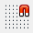 de la barre d’outils Options (Figure 40) pour activer ou désactiver la capture à la grille. La barre d’outils Options s’affiche en sélectionnant le menu Affichage > Barre d’outils > Options.
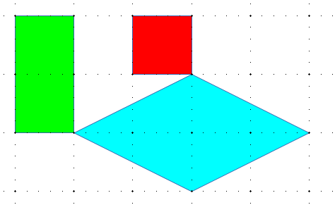Figure 39 : Positionnement avec la capture sur la grille

Figure 40 : Barre d’outils Options

Affichage de la grille
Pour afficher la grille ou la masquer, sélectionnez le menu Affichage > Grille et lignes guide > Afficher la grille ou cliquez sur l’icône Afficher la grille  de la barre d’outils Options.

Configurer la grille
La résolution, la capture et la position de capture des points de la grille peuvent être configurées. Sélectionnez le menu Outils > Options > LibreOffice Draw > Grille pour ouvrir la boite de dialogue de la grille (Figure 41).
- Espacement vertical et horizontal des points de la grille. Vous pouvez également modifier l’unité de mesure utilisée à l’aide des options de Draw dans le menu Outils > Options > LibreOffice Draw > Général.
- La résolution est la taille des carrés ou rectangles de la grille. Si la résolution est de 1 cm horizontal et 2 cm vertical, la grille consistera en des rectangles de 2 cm de haut et 1 cm de large.
- La subdivision définit le nombre de points supplémentaires qui apparaissent sur les côtés de chaque rectangle ou carré de la grille. Les objets s’alignent aussi bien sur ces subdivisions que sur les coins de la grille.
- La couleur par défaut de la grille est gris clair. Pour changer la couleur des points de la grille, sélectionnez le menu Outils > Options > LibreOffice > Apparence.
- La plage de capture définit à quelle distance vous devez approcher un objet pour capturer la ligne ou le point.
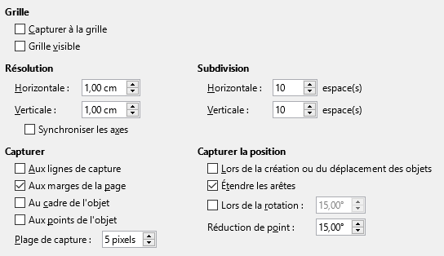
Figure 41 : Options de la grille

Lignes d’aide
Les lignes d’aide lors du déplacement sont une autre fonction de Draw qui vous assiste pour positionner des objets. Des lignes d’aide peuvent être affichées au cours du déplacement d’un objet. Elles étendent les bords de l’objet jusqu’aux règles (activables avec le menu Affichage > Règles), et n’ont aucune fonction de capture (Figure 42).
Pour activer et désactiver l’affichage des lignes d’aide sélectionnez Outils > Options > LibreOffice Draw > Affichage et cochez ou décochez l’option Capturer aux lignes lors du déplacement ou utilisez l’icône Lignes d’aide lors du déplacement 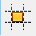 de la barre d’outils Options (Figure 40).
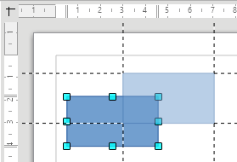Figure 42 : Lignes d’aide

Appliquer des effets spéciaux
Un certain nombre d’effets spéciaux peuvent être appliqués à un objet ou un groupe d’objets dans Draw. Plusieurs d’entre eux sont disponibles dans la barre d’outils Mode (Figure 43) accessible depuis la barre d’outils Ligne et formatage. Si cette barre d’outils n’est pas visible, allez dans Affichage > Barre d’outils > Mode. Pivoter et Retourner sont aussi accessibles dans l’entrée Modifier de la barre de menu et Retourner dans le menu contextuel des objets.
Figure 43 : Barre d’outils Mode
Pour plus d’informations sur les effets spéciaux, voyez le chapitre 4, Changer les attributs d’un objet, du Guide Draw.
Pour les informations sur la rotation des objets, voir Pivoter et incliner des objets page 33. Pour les informations sur la révolution des objets en 3D, voir Chapitre 7 Manipuler des objets 3D du Guide Draw.

Retourner des objets
La méthode la plus simple et la plus rapide pour retourner un objet verticalement ou horizontalement est de sélectionner l’objet et de cliquer sur le bouton adéquat dans le panneau Position et taille de la page Propriétés du volet latéral. Il est aussi possible de faire un clic droit sur l’objet à refléter et de sélectionner dans le menu contextuel Retourner > Verticalement ou Horizontalement. La commande est également accessible dans le menu Modifier > Retourner > Verticalement ou Horizontalement.
L’outil Retourner 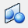 de la barre d’outils Mode permet d’avoir un contrôle plus fin de l’effet. Son utilisation est décrite au Chapitre 4 Modifier les attributs d’un objet du Guide Draw.

Copies miroir
Il n’y a pas de commande miroir dans Draw. Cependant, l’effet miroir peut être émulé en utilisant l’outil Retourner comme décrit au Chapitre 4 Modifier les attributs d’un objet du Guide Draw.

Déformer un objet
Trois outils de la barre d’outils Mode permettent de faire glisser les coins et les bords d’un objet pour déformer sa représentation :
- Positionner sur le cercle (en perspective) 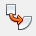 : crée un pseudo-effet 3D ;
- Positionner sur le cercle (incliner) 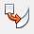 : crée un pseudo-effet 3D ;
- Déformer 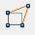 : déforme un objet en perspective.
Dans les trois cas, il vous est demandé si vous voulez transformer l’objet en courbe (sauf si l’objet a déjà été transformé). Cette première étape est irréversible mais nécessaire, donc cliquez sur Oui. Vous pouvez ensuite déplacer les poignées de l’objet (qui sont devenues vertes) pour obtenir l’effet désiré. Reportez-vous au Chapitre 4 Modifier les attributs d’un objet du Guide Draw pour plus d’informations sur la déformation des objets.

Gradients de transparence dynamiques
Vous pouvez contrôler les gradients de transparence de la même façon que les gradients de couleur. Les deux types de gradient peuvent être utilisés simultanément. Avec un gradient de transparence, la direction et le degré de couleur de remplissage de l’objet change depuis opaque jusqu’à transparent. Dans un gradient de couleurs (dégradé) le remplissage change d’une couleur à une autre, mais le degré de transparence reste le même.
Il est nécessaire de transformer un objet en courbe, polygone ou contour avant de lui appliquer un gradient de transparence.
Les outils Transparence et Dégradé de la barre d’outils Mode contrôlent dynamiquement la transparence et le gradient de couleur. Reportez-vous au Chapitre 4 Modifier les attributs d’un objet du Guide Draw pour plus d’informations sur la création de transparence et de dégradé dans un objet.

Dupliquer
L’outil Dupliquer crée des copies de l’objet en même temps qu’un jeu de changements est appliqué à chaque copie, comme la couleur ou la rotation.
- Cliquez sur un objet ou un groupe d’objets et sélectionnez le menu Édition > Dupliquer, ou utilisez le raccourci clavier Maj+F3 pour ouvrir la boîte de dialogue Dupliquer (Figure 44).
- Sélectionnez les options requises :
- le nombre de copies à créer ;
- le décalage entre chaque copie en abscisse, ordonnée et la rotation à effectuer ;
- la modification de taille entre chaque copie ;
- la modification de couleur entre l’original et la dernière copie.
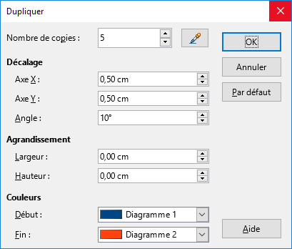Figure 44: Boîte de dialogue Dupliquer
Par exemple, si les options de la Figure 44 sont appliquées à un rectangle, le résultat obtenu est affiché sur la Figure 45.
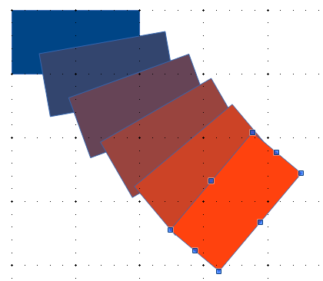Figure 45: Exemple d’application de Dupliquer

Fondu enchaîné
Le fondu enchaîné transforme la forme d’un objet en une autre forme. Il ne fonctionne que lorsque deux objets sont sélectionnés :
- Sélectionnez deux objets de formes différentes.
- Sélectionnez le menu Édition > Fondu enchaîné pour ouvrir la boîte de dialogue Fondu enchaîné (Figure 46).
- Ajustez Pas pour définir le nombre de formes entre les deux objets.
- Cochez Attributs du fondu enchaîné pour appliquer un changement graduel des propriétés de remplissage et de lignes entre les objets.
- Cochez Même orientation pour adoucir la transition entre les objets.
- Validez par OK.
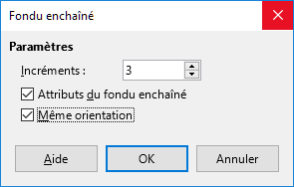Figure 46: Boîte de dialogue Fondu enchaîné
Le résultat des paramètres de la Figure 46 sont présentés sur la Figure 47 pour un carré et une croix.
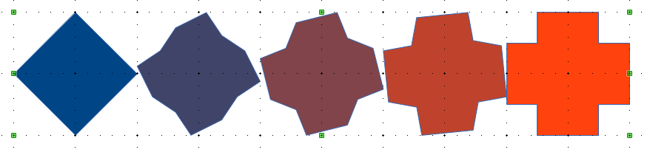Figure 47: Exemple de Fondu enchaîné

Combiner plusieurs objets
Dans Draw, vous pouvez grouper ou combiner des objets ensemble, vous permettant ainsi de traiter plusieurs objets en tant qu’une seule unité ou de fusionner les objets pour créer une nouvelle forme. Vous trouverez plus d’informations au Chapitre 5 Combiner plusieurs objets du Guide Draw.
Le groupement d’objets peut être vu comme un dépôt d’objets dans un récipient. Vous pouvez déplacer les objets en tant que groupe et leur appliquer des modifications globales. Un groupe peut toujours être défait et les objets qui le constituent peuvent toujours être manipulés séparément. Ils disposent chacun de leurs propres caractéristiques.
La combinaison d’objets consiste en une fusion permanente d’objets afin de créer un nouvel objet. Les objets d’origine ne sont plus disponibles en tant qu’entités individuelles et ne peuvent plus être édités individuellement. Toute édition d’un objet combiné s’applique à tous les objets utilisés lors de l’opération de combinaison.

Grouper

Groupement temporaire
Un groupement temporaire se produit lorsque plusieurs objets sont sélectionnés. Toutes les modifications que vous effectuez sur les paramètres des objets sont appliquées à tous les objets à l’intérieur de ce groupe temporaire. Par exemple, vous pouvez modifier la couleur de remplissage de tous les objets d’un groupe temporaire en une seule fois. Vous pouvez également effectuer une rotation du groupe temporaire dans sa globalité.
Pour supprimer un groupement temporaire, cliquez simplement à l’extérieur des poignées de sélection qui s’affichent autour des objets.

Groupement permanent
Pour grouper des objets de façon permanente, sélectionnez-les tout d’abord. Faites un clic droit à l’intérieur d’un des objets du groupe et choisissez Grouper dans le menu contextuel. Vous pouvez également choisir Modifier > Grouper depuis la barre de menus ou utiliser le raccourci clavier Ctrl+Maj+G.
Une fois que les objets sont groupés, toute opération d’édition que vous allez effectuer sur ce groupe va s’appliquer à chacun des objets qui le composent. Si vous cliquez sur l’un des objets du groupe, le groupe entier est sélectionné.
Les objets à l’intérieur d’un groupe conservent leurs propres propriétés individuelles et peuvent être édités séparément. Pour ceci, faites un clic droit à l’intérieur d’un des objets du groupe et choisissez Entrer dans le groupe dans le menu contextuel. Vous pouvez également sélectionner le groupe et appuyer sur la touche F3 ou faire un double-clic à l’intérieur d’un objet ou sélectionner le menu Modifier > Entrer dans le groupe.
Pour quitter un groupe, faites un clic droit à l’intérieur du groupe et choisissez Quitter le groupe dans le menu contextuel. Vous pouvez également choisir Modifier > Quitter le groupe depuis la barre de menus, appuyer sur les touches Ctrl+F3 ou faire un double-clic à l’extérieur du groupe.

Dissocier
Pour défaire ou dissocier un groupe d’objets, faites un clic droit à l’intérieur d’un des objets du groupe et choisissez Dissocier dans le menu contextuel. Vous pouvez également choisir Modifier > Dissocier depuis la barre de menus ou utiliser le raccourci clavier Ctrl+Alt+Maj+G.

Combiner des objets
Combiner des objets revient à les fusionner de façon permanente pour créer un nouvel objet. Les objets d’origine ne sont plus disponibles en tant qu’entités propres et ne peuvent plus être modifiés individuellement. Toute modification d’un objet combiné affecte tous les objets qui ont été utilisés pour créer la combinaison.
Sélectionnez les objets que vous voulez combiner, puis faites un clic droit à l’intérieur d’un des objets du groupe et choisissez Combiner dans le menu contextuel. Vous pouvez également choisir Modifier > Combiner depuis la barre de menus ou utiliser le raccourci clavier Ctrl+Maj+K.
Après avoir sélectionné les objets, les commandes Fusionner, Soustraire et Intersecter sont également disponibles par le menu Modifier > Formes ou le menu contextuel Formes. Vous trouverez plus d’informations sur ces fonctions au Chapitre 5 Combiner plusieurs objets du Guide Draw.

Positionner des objets
Dans Draw, vous pouvez disposer, aligner et répartir les objets sélectionnés les uns par rapport aux autres :
- Disposer un objet en le déplaçant vers l’avant ou vers l’arrière en fonction de l’ordre des objets.
- Aligner les objets les uns par rapport aux autres en utilisant un alignement À gauche, Centré ou À droite à l’horizontal et En haut, Centre ou En bas à la verticale.
- Répartir les objets de telle sorte que l’espace entre les objets soit le même.
Vous trouverez plus d’informations sur ces fonctions au Chapitre 5 Combiner plusieurs objets du Guide Draw.

Insérer et éditer des images
Même si Draw a des outils très poussés pour l’édition d’images vectorielles, il dispose également d’un certain nombre de fonctions pour traiter des images matricielles (bitmaps : images par point), par exemple des photos ou des images scannées. Cela inclut l’importation et l’exportation d’images et la conversion d’un format dans un autre.
Draw inclut une grande gamme de filtres graphiques qui lui permettent de lire et d’afficher de nombreux formats de fichier image. Il contient également plusieurs outils pour travailler avec des images matricielles, mais ne dispose pas des mêmes fonctionnalités que des programmes spécialisés pour le traitement des images, tels que Gimp ou Adobe Photoshop. Veuillez vous reporter au Chapitre 6 Éditer des images du Guide Draw pour plus d’informations.
Vous pouvez insérer des images à partir de plusieurs sources :
- images créées par un autre programme, incluant des photos d’un appareil photo (Insertion > Image) ;
- directement à partir d’un scanner (Insertion > Media > Scanner > Acquérir) ;
- à partir de la Galerie de LibreOffice ; voir le Chapitre 11 Les graphiques, Gallery et Fontwork de ce guide pour plus d’informations.

Utiliser des objets 3D
Bien que Draw n’atteigne pas le niveau de fonctionnalités des programmes spécialisés dans l’édition de dessins et d’images, il est capable de produire et d’éditer de très bons dessins 3D.
Draw dispose de deux types d’objets 3D : des corps 3D et des formes 3D. Suivant le type choisi, il y a différentes méthodes d’édition d’un objet 3D (rotation, éclairage, perspective, etc.), les formes 3D étant plus simples à construire et à éditer que les corps 3D. Cependant, ces derniers permettent une plus grande paramétrisation.
Reportez-vous au Chapitre 7 Manipuler des objets 3D du Guide Draw pour plus d’informations.

Exporter des images
Draw enregistre les dessins et les images dans le format ouvert normalisé OpenDocument (*.odg). Pour enregistrer un graphique ou un fichier entier dans un autre format, sélectionnez le menu Fichier > Exporter et sélectionnez un format à partir de la liste affichée. Draw peut gérer plusieurs pages, mais la plupart des formats n’exporteront que la page courante. Les formats graphiques vers lesquels Draw peut exporter sont listés dans l’Annexe B Open source, standards ouverts, OpenDocument de ce guide.
Vous pouvez également exporter les fichiers Draw aux formats HTML, XHTML, PDF ou Flash. L’export PDF pour les modules de LibreOffice est décrit au Chapitre 10 Imprimer, Exporter et e-mail de ce guide.
L’export HTML utilise un assistant de conversion qui crée autant de pages web qu’il y en a dans votre document Draw. Vous pouvez choisir d’afficher les pages dans un cadre avec un navigateur et définir une page sommaire. Pour plus d’informations, reportez-vous au Chapitre 12 Créer des pages web de ce guide.

Insérer des commentaires dans un dessin
Vous pouvez insérer des commentaires dans votre dessin d’une manière similaire aux autres modules Writer, Calc ou Impress.
- Sélectionnez le menu Insertion > Commentaires. Une petite boîte contenant vos initiales apparaît dans le coin haut gauche de la page, ainsi qu’une boîte plus grande à côté (Figure 48). Draw insère automatiquement votre nom et la date en bas de la boîte de texte.
- Entrez votre commentaire ou collez-le dans la boîte de texte. Vous pouvez appliquer un formatage simple à différentes parties du texte, par clic-droit et en sélectionnant à partir du menu contextuel. À partir de ce menu, vous pouvez également supprimer le commentaire courant ou tous les commentaires du même auteur ou tous les commentaires du document.
- La boîte de texte se masque dès que vous cliquez à l’extérieur.
- Vous pouvez déplacer les petits marqueurs de commentaire avec vos initiales à l’emplacement souhaité sur le dessin. Il convient donc de les placer soit sur, soit au plus près de l’objet auquel le commentaire fait référence.
- Pour afficher ou masquer les marques de commentaires, sélectionnez le menu Affichage > Commentaires.
- Sélectionnez le menu Outils > Options > LibreOffice > Données d’identité pour indiquer le nom que vous souhaitez voir apparaître dans le champ Auteur du commentaire.
- Si plus d’une personne éditent le document, chaque auteur se verra automatiquement affecter une couleur d’arrière-plan des commentaires différente.
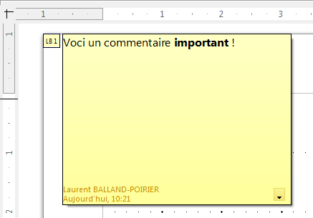Figure 48 : Exemple de commentaire

